竞赛模型

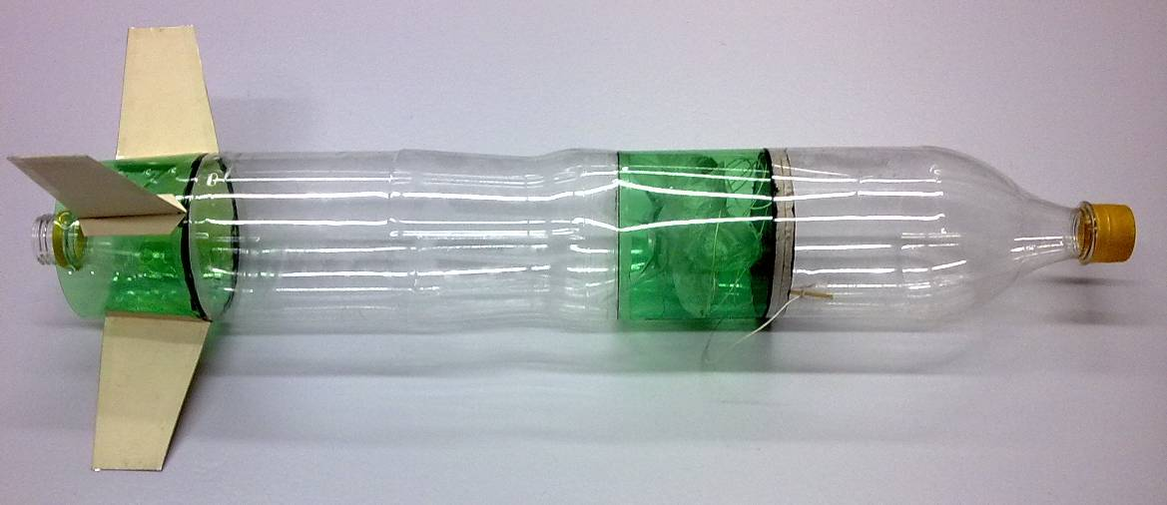
图1 简易模型实物照片

- 模型介绍

水火箭包括火箭体和降落伞两部分：
火箭体：主要包括火箭头舱、连接（伞）舱、动力舱、尾翼四个部分组成
降落伞：由尼龙薄膜制作而成

- 材料说明

自备材料：3个1.25L 或1.5L的碳酸类饮料瓶（考虑到材料报废的问题，瓶子可适量多准备）、美化装饰材料等创意材料

主办方提供材料：专业喷嘴，尼龙薄膜（降落伞布），卡纸（尾翼），5mmKT板（可做伞仓连接件），双面胶带，502胶水，尼龙线，透明胶带等

主办方提供制作工具：美工刀，剪刀，尺等

- 简要制作方法（建议方法，参赛组也可按照自己的方法进行制作）

1 火箭头舱
适量截去饮料瓶的顶部作为火箭头；按照附图1做出接口，准备与伞舱连接。
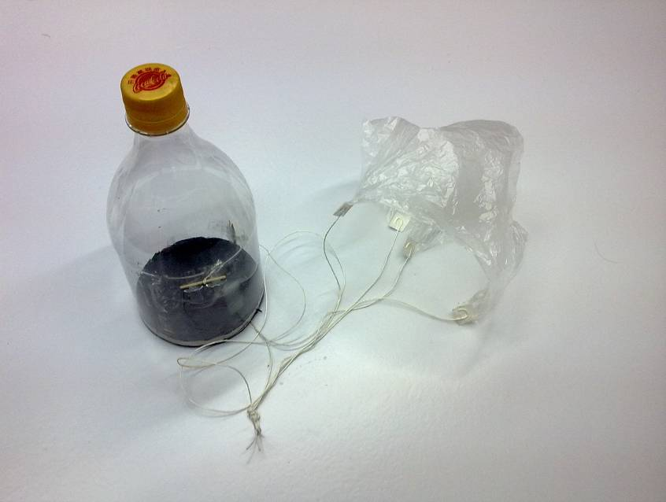
图2 火箭头舱及水火箭
2 连接（伞）舱
适量截取另一个饮料瓶的中间部分作为伞舱；以用于连接火箭头舱和动力（尾）舱，并放置降落伞。（提示：注意火箭头仓与连接（伞）仓的连接）
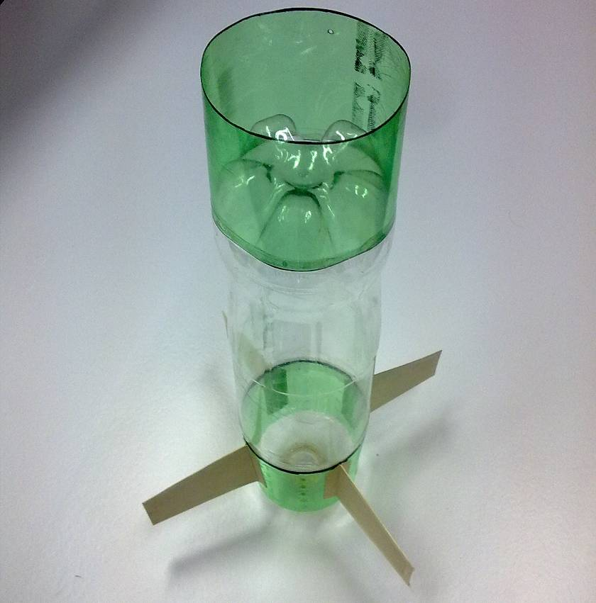
图3连接（伞）舱与尾翼
3 动力舱
由一个完整的1.25L或1.5L的碳酸类饮料瓶与专业喷嘴组成，喷嘴与普通瓶盖一样拧在瓶口即可。
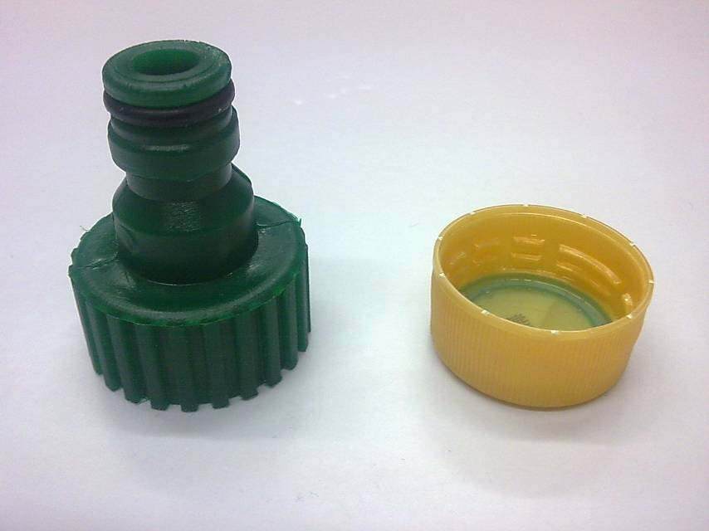
图4 喷嘴与普通瓶盖对比
4 尾翼
参赛组自行设计。
6 降落伞
将尼龙薄膜剪成圆形，以圆心为中心在边缘选择若干对称点，用透明胶把棉线固定在选好的对称点上，棉线选择适当长度一起打结即可完成。
7 部件组合
- 将尾翼黏在动力舱上。
- 将伞舱套在动力舱底部粘牢。
- 将火箭头套在伞舱上，并在火箭头上穿两根线，一根与伞舱相连，另一根与降落伞相连，以使火箭头在高空脱落时拉出降落伞。（至于降落伞具体如何打开请参赛者自行设计）

- 发射方法

在动力舱内加入一定量的水，然后安装到发射架，用打气筒充气，然后按下发射架上的开关，水火箭通过动力舱内的气压将水喷出，箭体获得向上的动力而飞出。（提示：动力舱的盛水量及气压直接影响发射后的滞空时间，参赛小组需谨慎对待；具体发射过程在比赛现场将会有工作人员指导）
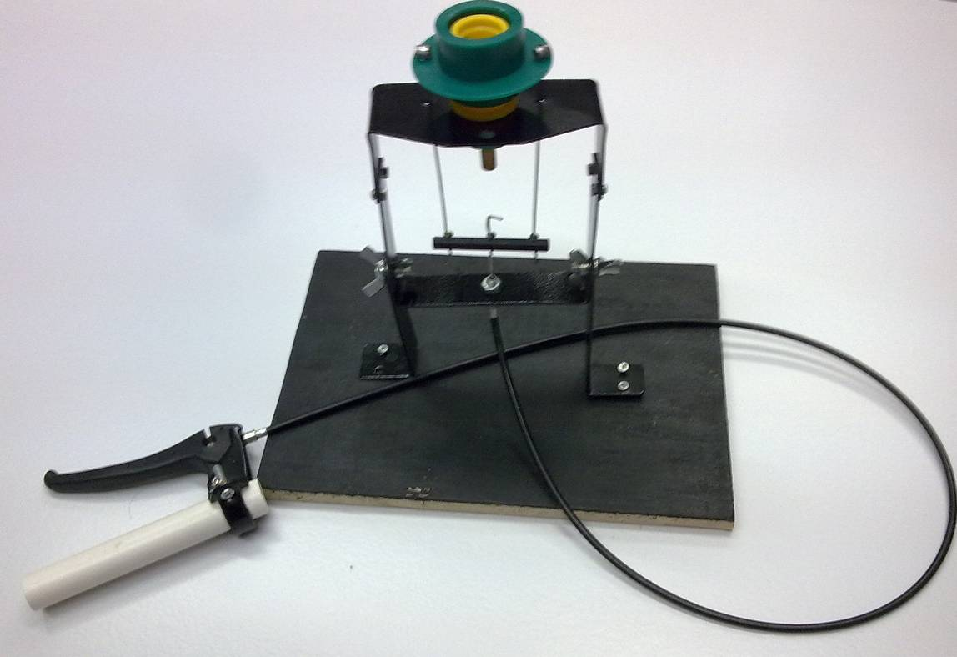
图5 水火箭发射架

六 评判标准

- 水火箭现场制作完成后，由工作人员按编号交由评委对设计创意、制作品质、整体外观进行评价打分，此项占满分为10分；
- 从火箭发射的瞬间开始计时，落地瞬间计时结束，记下滞空时间t，滞空时间越长者，成绩越好；此项满分为90；具体评分方法是：设当天参加比赛结果中最长滞空时间为T1，此小组在本项评比中获满分90分，设其他小组的滞空时间为Ti，则本项成绩为（Ti/T1）*90（分）；
- 最终按上述两项得分之和排名，若有得分相同情况，则加水质量小者获胜；
- 出现火箭挂树上等类似情况时，计时员将在火箭停止降落的瞬间停止计时；
- 发射失败时（火箭未脱离发射架， 降落伞未打开，或其他发射异常情况），可以返修后进行第二次发射，如第二次仍发射失败，则视作参赛失败。

七 相关安全、技术、规格要求

- 比赛中将使用一些利器，参赛队员在保证自身安全的同时不能以任何方式伤害他人；
- 动力舱只能为1.25L的碳酸类饮料瓶，不允许使用其他规格的饮料瓶除以气压喷出水为动力外，不允许再使用其他动力装置；
- 降落伞平铺直径不超过1.5m；
- 所有部件（除喷口外）均要求手工完成；
- 除上述要求外，其他部分鼓励参赛小组自己创新；
- 若违返上述规则主办方将视情节予以一定惩罚，严重者将被取消参赛资格。

八 申明

本次比赛最终解释权归同济大学大学生科技服务中心所有。

九 附图

附图1：部件平面图
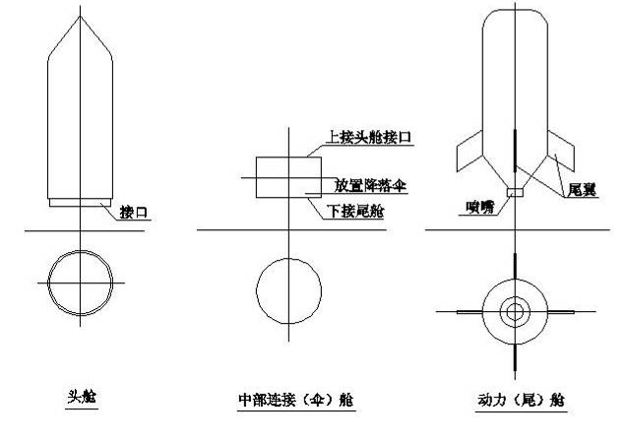
附图2：部件连接示意图
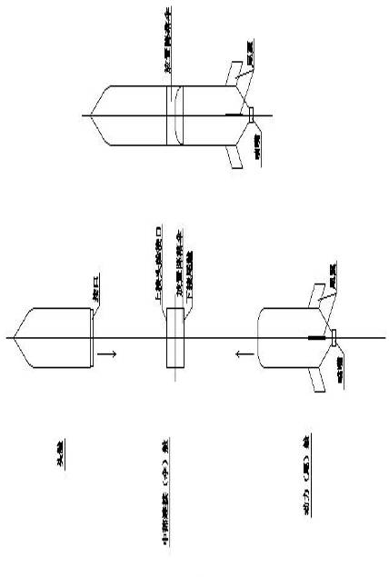
附图3：部件立体图
